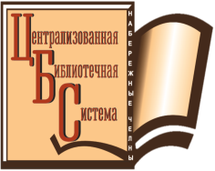

МБУ «Централизованная библиотечная система»

Библиотека-филиал № 5 **12+**

**«Золотая россыпь народного фольклора»**

Фольклорный праздник

для учащихся 1- 4 классов

Составитель: Н. Н. Морозова

заведующий отделом (сектором) филиала №5

Набережные Челны

2024 год

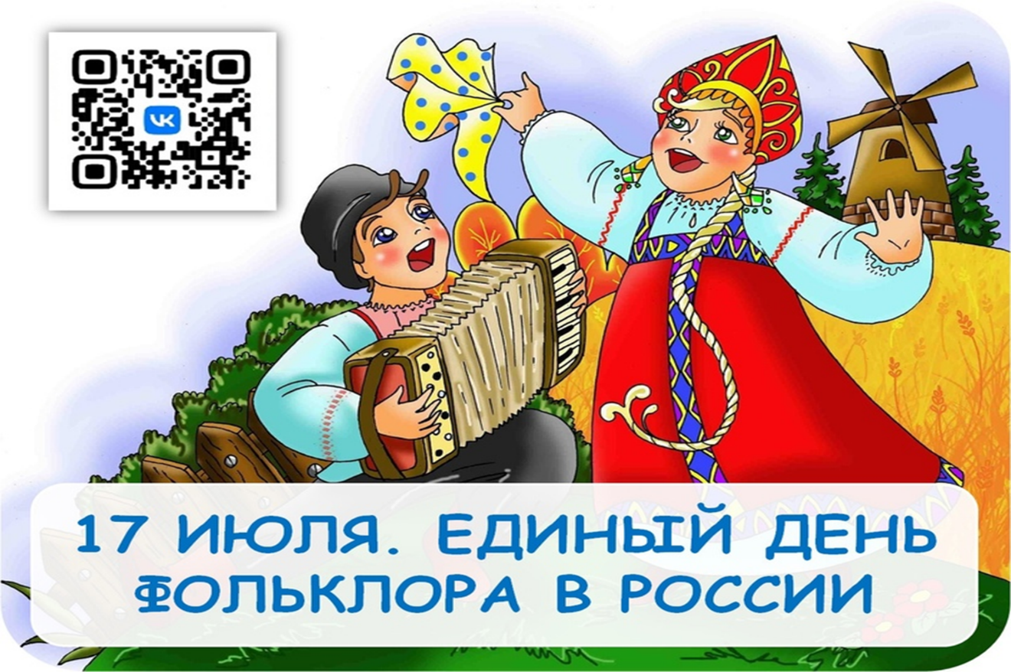

**1.Вед:** Единый день Фольклора в России ежегодно отмечается 17 июля. История праздника берет свое начало в 70-х годах прошлого века. И в России, в 2023 году появился новый праздник «Единый день фольклора». Новый профессиональный праздник способствует сохранению, развитию и популяризации выдающегося фольклорного наследия народов России, позволяет объединить усилия в деле изучения и продвижения фольклора. Фольклор в переводе с английского, «народная мудрость» ‒ это народные песни, частушки, танцы, потешки, поговорки, дразнилки - это устное народное творчество. А народное творчество живет вечно!

**2.Вед:** Сегодня мы для вас подготовили мероприятие которое называется «Золота россыпь народного фольклора».Фольклор существует у каждого народа, потому что каждому человеку и целому народу нужно было рассказать о себе, о своих радостях и печалях, сохранить память о прошлом и поделиться мечтой о будущем, объяснить явления природы, восхититься красотой окружающего мира, оценить свои хорошие и плохие поступки, передать от старших младшим жизненный опыт и накопленную мудрость.Фольклор включает произведения, передающие важнейшие представления народа о труде, семье, любви, Родине. Фольклор возник в то время, когда письменности еще не было, люди не умели читать и писать, поэтому былины и сказки, частушки и песни хранились в памяти людей и передавались из поколения в

поколение. Произведения фольклора в старину заменяли человеку книгу, радио, театр, телевидение. Народное творчество воспитывало, поучало, развлекало.

**1.Вед:** В фольклоре сказки являются самым удивительным созданием. В основе сказки - вымысел, фантазия. Поэтому самые любимые сказки - волшебные, где действуют колдуны и добрые волшебницы, где летают ковры - самолеты, где сбываются самые необычные желания. Еще есть сказки, где нет волшебства, но происшествия все равно невероятны. Есть сказки и о животных, где под звериной маской выступают люди.

Сказка - великая путешественница, потому что сказочные события не привязаны к какому - то месту и могут происходить повсюду.

Сказки гуляют по свету,

Ночь запрягая в карету.

Сказки живут на полянах,

Бродят на зорьке в туманах.

А принц Белоснежку полюбит,

А жадность Кощея Загубит.

Пусть зло на проделки хитро,

Но все ж побеждает Добро.

Мир озарив чудесами,

Сказки летят над лесами,

На подоконник садятся,

В окна, как в речки, глядятся.

А Золушку выручит Фея,

Не станет Горыныча - змея...

Пусть зло на проделки хитро,

Но все ж побеждает Добро!

**Видео: Песня-сказка Колобок**

**2.Вед:** Ребята, а вы знаете, как называется жанр фольклора, в котором фразы нужно произносить быстро и четко? (СКОРОГОВОРКА)

Чтение скороговорки:

У крошки Матрешки

Пропали сережки.

Сережки Сережка

Нашел на дорожке.

**Видео: Скороговорки**

**1.Вед:**Ребята, есть еще один жанр фольклора, который очень любят все дети. В этом жанре предметы описываются, но не называются. Надо догадаться, о чем идет речь. Что же это за жанр? (ЗАГАДКИ).

Загадки:

Жёлтая тарелка на небе висит.   
Жёлтая тарелка всем тепло дарит. (Солнце) 

Долгожданная пора!

Детвора кричит: Ура!

Что ж за радость это?

Наступило…(Лето)  
Как над речкой, над рекой   
Появился вдруг цветной   
Чудо мостик подвесной.   
(Радуга)   
Серебристый занавес   
с неба вдруг спустился.   
Серебристый занавес

Каплями пролился.

Уронила занавес   
тучка, представляешь?   
Что за чудный занавес?   
Может, угадаешь? (Дождь)

Солнце обжигается,

От жары все маются,

Что за месяц это

В середине лета?

(Июль)  
Солнце светит ярко очень,

Это время года – …

(Не осень, а лето)

Хочешь -

В воду ты ныряй,

Хочешь -

На песке играй.

Сколько замков

Здесь создашь!

Что это за место? (Пляж)  
Ну-ка, кто из вас ответит:

Не огонь, а больно жжёт,

Не фонарь, а ярко светит,

И не пекарь, а печёт? (Солнце)

Алый шёлковый платочек,

Яркий сарафан в цветочек.

Упирается рука в деревянные бока.

А внутри секреты есть:

Может три, а может шесть.

Разрумянилась немножко …

Это русская …. (Матрёшка)

**Видео: Русские матрешки**

**2.Вед:**А давайте в пары встанем, да в игру **«Ручеек»** мы поиграем.

**Видео: Калинка – малинка**

*Звучит музыка, дети играют в****русскую народную игру* *«Ручеек».***

**1.Вед:** Хочу вам рассказать еще об одном жанре фольклора. Частушка – это короткая рифмованная народная песня (вне зависимости от того, быстро или протяжно она поется). Это относительно новый по содержанию и форме жанр устного народного творчества. Частушки возникли во второй половине XIX века. Истоками частушек являются игровые и плясовые припевки, «сборные» хороводные песни, скоморошьи прибаутки, свадебные «дразнилки» и городские песни. Частушке свойственны злободневность тематики, неожиданность метафор и рифм, напевно-речитативный тип мелодики.

Ставьте ушки на макушке,

Слушайте внимательно,

Пропою я вам частушки,

Это занимательно.

**Видео: Весёлые частушки**

**2.Вед:** Есть жанр устного народного творчества, предназначенный для развития маленьких детей. И это – Потешки.  Они пришли к нам из глубины веков и до сих пор передаются из поколения в поколение и путешествует из уст в уста. Кто из нас не слышал про сороку-белобоку и не играл в ладушки? Но задавались ли вы вопросом, почему у этих потешек такие слова? Кто их придумал? Потешка не только развлекает, но и развивает ребенка. Она учит понимать человеческую речь и соотносить слова и действия. Родитель вместе с малышом проговаривают потешку, при этом выполняют определенные действия и жесты, упоминающиеся в потешке.

**Видео: Русские потешки**

**1.Вед:** Издавна любили на Руси в долгие зимние вечера или непогоду собираться вместе. Плели сети, чинили рыболовные снасти, мастерили домашнюю утварь, а сказитель нараспев рассказывал:

*Вы послушайте-ка, люди добрые, Да былину мою, правду - истину.*

Былины - это народные песенные сказания, в которых воспеваются могучие богатыри. В старину былины называли старинами, старинками. Былины и старины - это слова, которые обозначают то, что когда - то произошло, что привлекло к себе внимание, запомнилось и осталось в памяти народа. Главным персонажем былин является богатырь. Он изображается мужественным, честным, преданным Родине. Богатыри в былинах сражаются против вражьих сил, которых "черным-черно", как черных воронов.

**Видео: Богатырская наша сила**

**2.Вед:** Так нужны ли нам фольклорные произведения: сказки, былины, загадки, частушки, скороговорки, потешки?

Произведения устного народного творчества учат нас не только мудрости. Они открывают перед нами дверь в большой и светлый мир, который называется Родиной. Но чтобы по- настоящему любить Родину, надо знать не только ее настоящее, но и прошлое. Ее фольклор.

**1.Вед:**Заглянули в старину мы –

Будто дождь омыл сердца.

Только не допели струны

Нашу песню до конца.

Всех не спеть нам славных песен,

Не сказать всех добрых слов,

Край Российский наш чудесен,

Вечно юн и вечно нов.

Наступил прощанья час

Свой закончу я рассказ.

**Список использованной литературы:**

Аникин В. П. Русское устное народное творчество: учебник для вузов / В. П. Аникин .- М. : Высш. шк., 2001 .- 726 с. -Текст: непосредственный.

Капица Ф.С. Колядич Т.М. Русский детский фольклор. -Москва: Стереотип, 2020.-318 с. -Текст: непосредственный.

Мартынова А. Н. Детский поэтический фольклор: Антология / РАН. Ин-т рус. Литературы (Пушкинский дом); Сост. А. Н. Мартынов; Отв. ред. Б. Н. Путилов .- СПб. : Дм. Буланин, 1997 .- 576 ,[1]с.- Текст: непосредственный.

**Интернет ресурсы:**

Песня – сказка Колобок [Электронный ресурс]. –URL: <https://youtu.be/kc9X0Lx3dpQ> (дата обращения 10.07.2024)

Скороговорки. Мультик для детей [Электронный ресурс]. –URL <https://www.youtube.com/watch?v=CDTzGzPe5-4> (дата обращения 10.07.2024)

Русские матрешки. Мульт – песенка. [Электронный ресурс]. –URL <https://www.youtube.com/watch?v=1fPrL6xh18M> (дата обращения 10.07.2024)

Калинка – малинка [Электронный ресурс]. –URL <https://www.youtube.com/watch?v=23D6UKGuuhg> (дата обращения 10.07.2024)

Веселые частушки. Развивающие детские песенки [Электронный ресурс]. –URL

<https://youtu.be/BFLrdy6KN1o> (дата обращения 10.07.2024)

Русские потешки. Мульт выпуск [Электронный ресурс]. –URL <https://www.youtube.com/watch?v=2DeoXjtmJfg> (дата обращения 10.07.2024)

Богатырская наша сила [Электронный ресурс]. –URL <https://www.youtube.com/watch?v=awGX0EZyAZw> (дата обращения 10.07.2024)